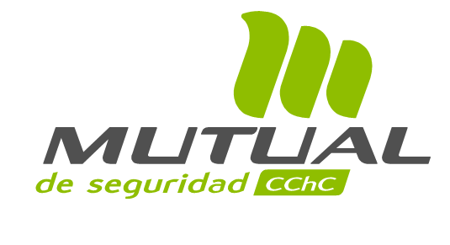

Programa
Seminario Ambiental “Una Verdad Incómoda: Análisis del Entorno y Desafíos de las Empresas, Instituciones Públicas y Comunidades en el Tema Ambiental”

08.30 a 08.45 hrs. Registro asistentes

08:45 a 08:50 Medidas de Seguridad

08.50 a 09.15 hrs. Palabras de Bienvenida

09.15 a 10.30 hrs. Conferencia “Una Verdad Incómoda: Análisis del Entorno y Desafíos de las Empresas, Instituciones Públicas y Comunidades en el Tema Ambiental (Parte 1)”.
Expositor: Francisco González.

10.30 a 10.50 hrs. Intermedio

10.50 a 11.45 hrs. Conferencia “Una Verdad Incómoda: Análisis del Entorno y Desafíos de las Empresas, Instituciones Públicas y Comunidades en el Tema Ambiental (Parte 2)”.
Expositor: Francisco González

11.45 a 12.10 hrs Ronda de Preguntas

12:10 a 12:40 hrs. Conferencia “Herramientas para el Desarrollo Sostenible”.
Expositor: Julio Cortés

12:40 a 13:00 hrs. Cierre.

